**FACULTAD DE INGENIERÍA**

Escuela Académico Profesional de Ingeniería de Sistemas e Informática

PLAN DE TESIS

**Implementación de guías interactivas y automatizaciones asistidas por un chatbot para optimizar los procesos del software de la comercial “Doña Lupe” – El Tambo, 2025**

Autor

Cueva Ricse Alex Roberto

Ore Campos Josef Pablo

Pizarro Pacheco Josi Angie

Para optar el Título Profesional de

Ingeniero de Sistemas e Informática

Huancayo - Perú

2025

**Índice**

Pág.

**CAPÍTULO I: PLANTEAMIENTO DEL ESTUDIO 3**

1.1. Planteamiento y formulación del problema 3

1.2. Objetivos 5

1.3. Justificación e importancia 6

1.4. Delimitación del proyecto 6

1.5. Hipótesis y variables 7

**CAPÍTULO II: MARCO TEÓRICO 9**

2.1. Antecedentes de la investigación 9

2.2. Bases teóricas 13

**CAPÍTULO III: METODOLOGÍA 20**

3.1. Método, tipo o alcance de la investigación 20

3.2 Materiales y Métodos 22

**CAPÍTULO IV: ASPECTOS ADMINISTRATIVOS 25**

4.1 Presupuesto 25

4.2 Cronograma 25

REFERENCIAS BIBLIOGRÁFICAS 26

ANEXOS 30

# 

# 

# 

# 

# 

# CAPÍTULO I: PLANTEAMIENTO DEL ESTUDIO

## 1.1. Planteamiento y formulación del problema

En la actualidad, la facilidad de uso del software se ha consolidado como un factor determinante para garantizar la adopción y el aprovechamiento de las aplicaciones digitales en distintos sectores productivos. No obstante, múltiples organizaciones, en especial las pequeñas y medianas empresas, enfrentan dificultades al implementar soluciones tecnológicas, debido a que los usuarios finales carecen de apoyo adecuado para comprender y ejecutar los procesos que demanda el sistema. Esta situación no solo limita la eficiencia operativa, sino que también incrementa los errores, la resistencia al cambio y el abandono temprano de las herramientas digitales (1).

La incorporación de guías de casos de uso interactivas ha surgido como una estrategia innovadora para mitigar estas barreras, pues permiten a los usuarios aprender mientras interactúan con el software, reduciendo la curva de aprendizaje y fortaleciendo la autonomía en la ejecución de tareas (2). Sin embargo, persisten vacíos en cuanto al acompañamiento personalizado y en tiempo real, lo que justifica la integración de chatbots con inteligencia artificial (IA) como asistentes capaces de resolver dudas inmediatas, guiar la navegación y mejorar la experiencia de usuario en entornos digitales.

A nivel mundial, diversos estudios han advertido que la principal causa de fracaso en la adopción de software está relacionada con la falta de criterios de uso de software y de mecanismos de apoyo directo a los usuarios. Investigaciones recientes en Europa, por ejemplo, han mostrado que los configuradores de productos con guías interactivas basadas en modelos de decisión constituyen una herramienta eficaz para guiar a los usuarios en procesos complejos, permitiendo que tomen decisiones informadas sin necesidad de conocimientos técnicos avanzados (4). Este tipo de soluciones evidencia una tendencia global hacia el desarrollo de sistemas que no solo proporcionan funciones, sino que también acompañan al usuario en su aprendizaje y uso. La evolución del concepto de usabilidad, que pasó de ser entendida únicamente como “facilidad de uso” a concebirse como un componente esencial de la calidad del producto, resalta que la satisfacción del usuario, la eficiencia y la efectividad son hoy criterios imprescindibles. Las consecuencias de no atender estos aspectos incluyen una menor competitividad, altos costos de capacitación tradicional y la subutilización de recursos digitales, aun cuando se realicen inversiones significativas en tecnología.

En América Latina, investigaciones recientes señalan que la introducción de guías digitales interactivas ha demostrado ser un recurso eficaz para la capacitación práctica y la reducción de errores en sectores como la industria gráfica (2). No obstante, la causa principal de la problemática radica en la limitada capacidad de las pymes para sostener programas de capacitación tecnológica robustos y metodológicamente organizados. En consecuencia, aunque las guías interactivas aportan eficiencia y claridad, la falta de acompañamiento constante provoca que los usuarios enfrenten dificultades al aplicar de manera autónoma lo aprendido, lo cual deriva en bajo rendimiento y resistencia frente a la digitalización.

En el caso peruano, la problemática se agudiza por la escasa aplicación de metodologías sistemáticas para evaluar la usabilidad en aplicaciones digitales. Un estudio sobre técnicas de medición en aplicaciones web concluyó que, aunque existen herramientas para identificar deficiencias en la experiencia del usuario, no se han consolidado guías prácticas que faciliten su integración en procesos cotidianos (5). Entre las causas más frecuentes se encuentran la falta de estandarización y la poca participación de usuarios reales en las pruebas. Las consecuencias directas son aplicaciones poco intuitivas, pérdida de productividad y un bajo nivel de satisfacción por parte de los usuarios.

En este contexto, la comercial “Doña Lupe”, una PYME minorista del distrito de El Tambo, enfrenta dificultades similares en el uso de su software de gestión interna. Los colaboradores presentan barreras en la interacción con el sistema, derivadas de la ausencia de recursos interactivos que guíen sus acciones y de un acompañamiento inmediato que facilite la resolución de dudas durante el proceso de aprendizaje. Esta situación genera errores recurrentes, lentitud en las operaciones y resistencia al uso continuo de la herramienta digital. De este modo, la pregunta central que orienta la presente investigación es:

**1.1.1. Problema general**

¿De qué manera la implementación de guías interactivas y automatizaciones asistidas por un chatbot puede optimizar los procesos operativos del software de la Comercial Doña Lupe en las áreas de inventario y ventas?

**1.1.2. Problemas específicos**

* ¿De qué forma las automatizaciones asistidas por chatbot contribuyen a mejorar la consistencia y trazabilidad de los datos gestionados en los procesos de la Comercial Doña Lupe?
* ¿En qué medida la interactividad de las guías de casos de uso y las interacciones generadas por el chatbot impactan en la reducción de los tiempos de ejecución y respuesta de los procesos operativos en la Comercial Doña Lupe?
* ¿Cómo incide la asistencia automatizada proporcionada por el chatbot en la operabilidad, estabilidad y efectividad funcional del software utilizado en los procesos de la comercial Doña Lupe?

## 1.2. Objetivos

**1.2.1. Objetivo general**

Implementar un sistema de guías interactivas y automatizaciones asistidas por un chatbot orientado a optimizar los procesos operativos del software de la Comercial Doña Lupe.

**1.2.2. Objetivos específicos**

* Diseñar las automatizaciones asistidas por un chatbot que garanticen la consistencia y trazabilidad de los datos en los procesos operativos de la Comercial Doña Lupe.
* Desarrollar guías de casos de uso interactivas integradas al chatbot que optimicen la ejecución de tareas y reduzcan los tiempos de respuesta en los procesos operativos de la Comercial Doña Lupe.
* Implementar un módulo de asistencia automatizada basado en un chatbot que incremente la operabilidad, estabilidad y efectividad funcional del software utilizado en los procesos operativos de la Comercial Doña Lupe.

## 1.3. Justificación e importancia

**Justificación práctica**

La presente investigación posee una relevancia práctica significativa, pues propone una solución replicable orientada a superar la falta de acompañamiento en los procesos de digitalización dentro de las pymes minoristas. La implementación del sistema de guías interactivas y automatizaciones asistidas por un chatbot permitirá mejorar la usabilidad del software, reducir errores operativos y optimizar el desempeño de los colaboradores en tareas cotidianas. Asimismo, el modelo desarrollado no se limita a una sola organización, sino que puede adaptarse a otras con características similares, lo que amplía su aplicabilidad y fortalece su relevancia en el ámbito empresarial, especialmente en entornos donde la adopción tecnológica depende de la facilidad de uso y del apoyo brindado al usuario.

**Justificación tecnológica**

La investigación adquiere relevancia tecnológica al integrar guías de casos de uso interactivas con un chatbot basado en inteligencia artificial, constituyendo una innovación en el acompañamiento digital dentro de las pymes minoristas. Esta propuesta mejora la experiencia y la interacción entre el usuario y el sistema, aportando un enfoque inteligente al proceso de uso del software. Además, la combinación de metodologías de usabilidad con tecnologías emergentes sienta las bases para el desarrollo de sistemas adaptativos, personalizados y centrados en el usuario, contribuyendo al avance de soluciones tecnológicas más eficientes y sostenibles en el entorno empresarial.

## 1.4. Delimitación del proyecto

* **Delimitación Espacial:**

La investigación se llevará a cabo en la empresa Comercial Doña Lupe, una pyme minorista ubicada en la calle Grau y Lorente, distrito de El Tambo – Huancayo. En este entorno se realizará la implementación del prototipo y la recopilación de datos relacionados con la facilidad de uso del software, trabajando directamente con los colaboradores que interactúan en los procesos operativos.

* **Delimitación Temporal:**

El estudio abarcará el periodo comprendido entre septiembre y diciembre del año 2025. Durante este tiempo se desarrollarán las fases de diseño, implementación del prototipo de guías interactivas asistidas por chatbot y evaluación mediante pruebas de campo con los usuarios de la organización.

* **Delimitación Conceptual:**

El proyecto se enfoca en el diseño e implementación de guías de casos de uso interactivas y automatizaciones asistidas por un chatbot con inteligencia artificial, orientadas a mejorar la usabilidad y efectividad operativa del software de la pyme. El alcance se limita al análisis de variables relacionadas con el uso del sistema, la curva de aprendizaje, la reducción de errores operativos y la satisfacción del usuario. Quedan fuera del estudio los aspectos financieros, de infraestructura tecnológica y de gestión organizacional que no estén directamente vinculados al uso del software.

## 1.5. Hipótesis y variables

**Hipótesis General:**

La implementación de guías de casos de uso interactivas y automatizaciones asistidas por un chatbot con inteligencia artificial influirá significativamente en la mejora del uso del software por parte de los colaboradores de la empresa Comercial Doña Lupe, ubicada en la calle Grau y Lorente – El Tambo, durante el periodo comprendido entre septiembre y diciembre del 2025.

**Hipótesis Específicas:**

En el contexto delimitado de la investigación (comercial “Doña Lupe” en la calle Grau y Lorente - El Tambo, septiembre a diciembre de 2025), se plantean las siguientes hipótesis específicas:

**HE1.**

El uso de guías de casos de uso interactivas reducirá la curva de aprendizaje y la cantidad de errores cometidos en los procesos operativos del software por parte de los colaboradores.

**HE2.**

La incorporación de un chatbot con inteligencia artificial permitirá resolver dudas en tiempo real, facilitando la comprensión y el manejo del software.

**HE3.**

La integración de guías interactivas y chatbots asistidos por inteligencia artificial incrementará la satisfacción y la confianza de los usuarios en el uso del sistema.

**Cuadro de variables**

|  |  |  |  |  |  |
| --- | --- | --- | --- | --- | --- |
| Variable | Definición conceptual | Definición operacional | Dimensiones | Indicadores | Instrumentos |
| Guías de casos de uso interactivas asistidas por un chatbot (VI) | Recursos digitales que combinan escenarios de uso estructurados con un chatbot basado en IA para apoyar el aprendizaje y acompañamiento en la ejecución de procesos del software. | Implementación de un sistema de guías interactivas integradas con un chatbot que brinda orientación en tiempo real al usuario. | -Interactividad  - Asistencia digital  -Retroalimentación en tiempo real | - Nivel de interacción con las guías- Número de consultas resueltas por el chatbot- Tiempo de respuesta del chatbot | Encuesta al usuario  Registro de actividad en el software  Pruebas piloto |
| Uso del software (VD) | Grado en que los usuarios de la tienda aplican el software en sus procesos operativos de manera correcta, eficiente y continua. | Medición del nivel de aplicación de funcionalidades del software en tareas de gestión de la tienda. | - Comprensión de procesos- Autonomía en la ejecución- Reducción de errores operativos | - Porcentaje de tareas realizadas correctamente- Nivel de dependencia de apoyo externo- Frecuencia de errores cometidos en el uso del software | Encuesta de satisfacción  Observación directa  Registro de incidencias |

# CAPÍTULO II: MARCO TEÓRICO

## 2.1. Antecedentes de la investigación

**Antecedentes nacionales**

Un primer referente importante es el estudio desarrollado por Burgos y Huamán (2019) en la Universidad Autónoma del Perú, quienes abordaron el problema de la atención lenta e ineficiente en los procesos de venta de la empresa EAC Steel E.I.R.L.. Para solucionarlo, implementaron un chatbot mediante la metodología ágil ICONIX, centrada en el modelado UML y en la construcción de casos de uso interactivos. Este sistema permitió a los clientes realizar consultas automatizadas sobre las variedades de productos y sus especificaciones técnicas de manera inmediata. Entre los principales resultados se registraron mejoras significativas en la interacción con los usuarios, reducción de errores durante la atención y una optimización del flujo comercial, ya que los agentes contaban con guías secuenciales claras para la gestión de pedidos (7).

En una línea similar, un estudio desarrollado en la Universidad Wiener (2024) tuvo como objetivo resolver los largos tiempos de respuesta en empresas de servicios. Para ello, se implementó un chatbot integrado a plataformas web y sistemas de registro, utilizando servicios como Dialogflow y Google Cloud para la automatización de cotizaciones y consultas. Los resultados fueron contundentes ya que el tiempo de atención se redujo de 71 a 7 segundos, mientras que la elaboración de cotizaciones pasó de 130 a 13 segundos. Además, la confiabilidad del sistema aumentó del 67 % al 99 %, evidenciando el impacto del chatbot en la eficiencia operativa y la satisfacción del cliente (8).

Por su parte, Vivanco Costa (2025), en la Universidad Católica Los Ángeles de Chimbote, desarrolló un eCommerce con integración de chatbot para la empresa J&J Service Engineers SRL, dedicada al sector de ventas tecnológicas. El problema inicial se relacionaba con la falta de acompañamiento personalizado durante el proceso de compra. Para resolverlo, se integraron herramientas conversacionales como WhatsApp Business, Facebook Messenger y Voiceflow, logrando un sistema capaz de orientar al usuario en tiempo real. El 75 % de los participantes reportó una percepción positiva respecto al desempeño comercial de la empresa, destacando el papel del chatbot en la automatización de consultas, la mejora de la experiencia de usuario y la agilidad en las transacciones (9).

En el ámbito industrial, un proyecto aplicado en la empresa INVERCEM abordó el reto de modernizar los procesos de venta en un sector tradicionalmente conservador(10). Se implementó un chatbot integrado con la plataforma WooCommerce, que utilizó algoritmos de recomendación inteligente para realizar estrategias de cross-selling y up-selling. Gracias a esta integración, se observó un incremento en la concurrencia de clientes, una mayor satisfacción general y una reducción significativa en los tiempos de cotización y seguimiento de pedidos, lo que demostró el potencial de la automatización conversacional como fuente de ventaja competitiva en el entorno industrial (10).

Asimismo, en la Universidad César Vallejo (2023) se desarrolló un estudio preexperimental para responder a las limitaciones de comunicación y atención en el sector ferretero. Utilizando la metodología SCRUM, se implementó un chatbot construido con Make, Airtable y Voiceflow, lo que permitió un desarrollo ágil y adaptable. Este chatbot ofrecía recomendaciones personalizadas de productos y información técnica en tiempo real, logrando un incremento del 39,7 % en la fidelización de clientes y un aumento del 38,39 % en la satisfacción general. El éxito del proyecto se atribuyó a la capacidad del sistema para ofrecer interacciones personalizadas y relevantes, mejorando la relación entre el negocio y sus clientes (11).

Finalmente, Payro Ortiz y Torres Cuadros (2023), de la Universidad Privada Líder Peruana, desarrollaron un chatbot para la empresa W&JP Inversiones S.R.L., con el propósito de mejorar la calidad del servicio de atención al cliente. La problemática inicial se centraba en la falta de un sistema unificado de consultas y seguimiento de pedidos. Para atenderla, se implementó un chatbot propio sobre plataformas digitales, capaz de gestionar consultas sobre productos, precios, disponibilidad y seguimiento de órdenes. Los resultados mostraron una optimización del proceso comercial y una mejora notable en la percepción de profesionalismo y confiabilidad por parte de los clientes (12).

En conjunto, los antecedentes nacionales demuestran que la integración de chatbots en empresas peruanas ha tenido un impacto positivo en múltiples dimensiones. Por un lado, se evidencia una clara reducción en los tiempos operativos; por otro, se aprecia una mejora significativa en la satisfacción y fidelización de clientes. El elemento común a todos los estudios radica en el uso de casos de uso interactivos, que han permitido transformar la experiencia de los usuarios mediante respuestas inmediatas, personalización y una mayor facilidad y capacidad de uso, consolidando así la relevancia de estas herramientas en el escenario empresarial peruano.

**Antecedentes internacionales**

En primer lugar, Lin et al. (2024), en la revista MIS Quarterly, analizan cómo los chatbots complementan la inteligencia humana en la atención al cliente en su estudio titulado “How Chatbots Augment Human Intelligence in Customer Service”. Los autores implementaron chatbots con capacidades de inteligencia artificial conversacional, sustentadas en arquitecturas de Procesamiento de Lenguaje Natural (NLP) y análisis de datos para optimizar las decisiones humanas en ventas. A través de un enfoque mixto con la participación de 258 empleados, se identificaron tres capacidades clave: mejora del servicio al cliente, apoyo en la toma de decisiones y aumento de la agilidad empresarial. El modelo propuesto demuestra que las interacciones conversacionales personalizadas incrementan la eficiencia, reducen los tiempos de respuesta y elevan la satisfacción del cliente, reforzando el papel de los chatbots como facilitadores estratégicos en la gestión comercial. (13).

De manera complementaria, Mariani et al. (2023), en el Journal of Business Research, publican el artículo “Artificial Intelligence Empowered Conversational Agents”, donde presentan una revisión sistemática sobre el uso de agentes conversacionales basados en IA avanzada. Su análisis abarca sistemas que utilizan Machine Learning, NLP y frameworks de deep learning como TensorFlow, PyTorch, BERT y GPT, capaces de procesar información contextual y personalizada en tiempo real. Los resultados evidencian una mejora sustancial en la conversión de ventas, gracias a la recomendación automatizada de productos, la calificación inteligente de leads y la asistencia conversacional en ventas en tiempo real. Asimismo, destacan que los chatbots con capacidad adaptativa generan experiencias de venta más naturales y efectivas, incrementando la retención y satisfacción del cliente (14).

Por su parte, LivePerson Research (2025), en su informe “Top 5 Chatbot Use Cases for Sales: Converting Leads with AI”, presenta casos de aplicación de chatbots basados en inteligencia artificial conversacional dentro de distintas industrias. Estas plataformas, desarrolladas por LivePerson, integran NLP avanzado, sistemas de calificación automática y workflows automatizados para la gestión completa del ciclo de ventas. Entre los resultados más relevantes destacan el incremento por tres en la calificación de leads en Open Universities Australia y ventas automatizadas equivalentes a 30.000 dólares en David’s Bridal durante las primeras semanas de implementación del chatbot Zoey. Además, los sistemas demostraron efectividad en estrategias de cross-selling, upselling y seguimiento proactivo de clientes, obteniendo un retorno de inversión (ROI) cuantificable y significativo, así como una notable reducción de carga operativa humana (15).

En la misma línea, AIMultiple Research (2025), en su informe “9 Use Cases of Conversational AI in Retail”, recopila experiencias de empresas líderes como IKEA, Zara e IBM sobre el uso de la IA conversacional en el sector retail. Las soluciones analizadas se desarrollaron con plataformas como IBM Watson, Google Dialogflow y Amazon Lex, integrando funcionalidades de asistencia virtual de compra, recuperación de carritos abandonados, seguimiento interactivo de pedidos y soporte multilingüe. Los resultados destacan incrementos del 12 % en la satisfacción del cliente y una mejora en la tasa de conversión y fidelización, particularmente en casos como IKEA’s Ask Anna y Zara’s Support Bot. Estas experiencias evidencian la relación directa entre la interactividad conversacional y los resultados comerciales, mostrando cómo la IA puede replicar la empatía y eficiencia humana en entornos digitales (16).

En el ámbito académico, López-López et al. (2025), en el Journal of Interactive Marketing, publican el artículo “The Impact of Conversational AI on Consumer Decision Making”, donde analizan cómo los chatbots influyen en la toma de decisiones de compra. Los autores utilizaron herramientas de IA conversacional con personalización avanzada, análisis predictivo y diálogo adaptativo basados en big data y NLP. Los resultados demuestran que los chatbots guían activamente al consumidor a través de las distintas etapas del embudo de ventas desde la consultoría inicial hasta la comparación de productos y la decisión final, generando mayor confianza y menor abandono de carrito. De esta forma, los chatbots no solo optimizan la experiencia de compra, sino que también modifican el comportamiento de decisión del consumidor (17).

Finalmente, Aslam et al. (2023), en el Journal of Retailing and Consumer Services, desarrollan el estudio “Understanding the Usability of Retail Fashion Brand Chatbots”, enfocado en el sector de la moda retail. Los investigadores implementaron plataformas de chatbot integradas con modelos de IA de procesamiento de lenguaje natural y sistemas de recomendación estilística, capaces de ofrecer pruebas virtuales de productos, asistencia en tallas y consultoría de moda interactiva. Los resultados muestran un impacto directo en la conversión de ventas y una mayor satisfacción del cliente, gracias a la personalización de las recomendaciones y la interfaz conversacional intuitiva. Además, el estudio resalta que las experiencias socialmente construidas durante la interacción fortalecen la confianza y el vínculo emocional con la marca, consolidando a los chatbots como mediadores clave en la experiencia de compra digital (18).

En conjunto, los antecedentes internacionales coinciden en que los chatbots, cuando se diseñan bajo casos de uso interactivos específicos, trascienden el rol de simples asistentes automatizados para convertirse en agentes estratégicos que impulsan la conversión, la satisfacción del cliente y la eficiencia de los procesos comerciales. Asimismo, los hallazgos resaltan que la clave del éxito reside en la integración equilibrada de personalización, uso y automatización inteligente dentro de las interacciones conversacionales.

## 2.2. Bases teóricas

**2.2.1. Casos de uso como herramienta de modelado de requisitos**

Los casos de uso constituyen una técnica de modelado en la ingeniería de software utilizada para describir las interacciones entre los usuarios y un sistema. Introducidos por Ivar Jacobson (1992) en el marco de UML, permiten capturar los requisitos funcionales de manera estructurada, representando escenarios de uso que vinculan procesos de negocio con funcionalidades específicas del software. En el ámbito de la capacitación, los casos de uso se convierten en guías prácticas que facilitan el entendimiento del sistema desde la perspectiva del usuario.

**Guías de casos de uso en el aprendizaje de software**

Las guías de casos de uso han sido planteadas como un recurso esencial en los procesos de capacitación tecnológica, al permitir que los usuarios comprendan el funcionamiento del software a través de escenarios prácticos y estructurados. Según Training Orchestra (2025), la implementación de guías de casos de uso en entornos corporativos facilita la transición entre el diseño técnico y el uso real del sistema, al presentar secuencias paso a paso que vinculan funcionalidades del software con los procesos de negocio. Este enfoque contribuye a reducir la brecha entre la teoría y la práctica, permitiendo que los usuarios adquieran competencias aplicables en sus actividades laborales (19).

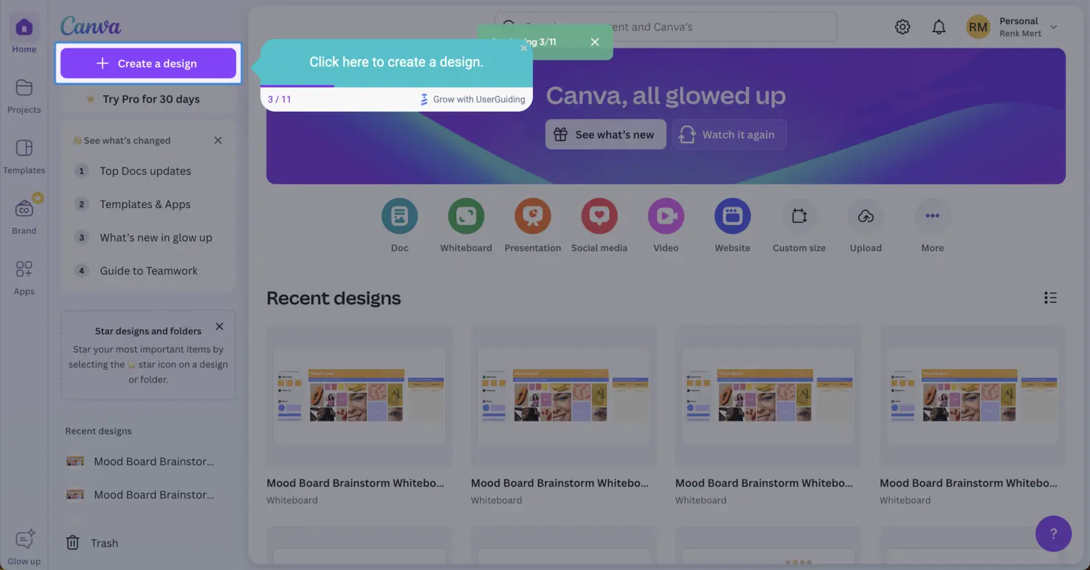

Figura 1. *Ejemplo de Guía Interactiva de la aplicación web CANVA*

De esta manera la aplicación web CANVA hace uso de las guías interactivas para explicar el software a los nuevos usuarios. Esto permite el aprendizaje rápido y respuesta de dudas durante la manipulación del software y mejora el uso de este mismo.

De manera complementaria, la investigación de Whatfix Research evidencia cómo las guías interactivas generan un impacto medible en la adopción de software (20). Un ejemplo significativo se observa en el caso de MarketBoomer, donde se registró un incremento del 233% en el nivel de interacción de los usuarios. Estos resultados demuestran que los casos de uso no solo cumplen una función explicativa, sino que además se convierten en herramientas de entrenamiento efectivas que reducen tiempos de incorporación y mejoran la comprensión de funcionalidades (20).

**Modelado de Diálogos y Flujos de Conversación**

El modelado de diálogos y flujos de conversación extiende el alcance clásico de los Casos de Uso conectando directamente la definición de procesos de usuario con la lógica conversacional de sistemas como los chatbots. A diferencia de los diagramas de casos de uso tradicionales, en los que las interacciones se describen de forma estructurada y visual para resaltar las relaciones entre actores y tareas principales, el modelado de diálogos se centra en representar los intercambios comunicativos orientados a la consecución de un objetivo del usuario dentro del sistema.

Un modelo de diálogo bien definido establece los distintos estados o pasos conversacionales, identifica los puntos de decisión, y describe cómo el asistente virtual (chatbot) debe guiar, aclarar o corregir al usuario a lo largo del proceso. Los modelos de diálogo pueden organizarse en estructuras jerárquicas o en hilos, permitiendo la gestión flexible de sub diálogos según la complejidad del requisito (21).

La combinación de diagramas de casos de uso, flujos conversacionales detallados y plantillas narrativas ayuda a minimizar malentendidos, facilita el testeo de escenarios y asegura que el chatbot acompañe correctamente al usuario en cada etapa de la tarea definida.

**2.2.2. Sistemas de Inteligencia Artificial Conversacional**

La ingeniería de sistemas conversacionales se enfoca en el diseño, construcción y despliegue de chatbots capaces de comprender e interactuar eficientemente mediante el lenguaje natural. Estos sistemas emplean arquitecturas modulares sustentadas en Procesamiento del Lenguaje Natural (NLP), Comprensión del Lenguaje Natural (NLU) y Generación de Lenguaje Natural (NLG), permitiendo convertir entradas textuales en respuestas relevantes y personalizadas (22).

**Arquitectura y Componentes del Chatbot**

La arquitectura de un chatbot avanzado está compuesta por una canalización (pipeline) de procesamiento que incluye varios módulos esenciales. El proceso inicia con la entrada de texto por parte del usuario, que se somete a NLP para normalizar y analizar la estructura lingüística. Posteriormente, el módulo NLU clasifica la intención del mensaje (Intent Classification), determinando el objetivo de la consulta, y extrae entidades específicas (Entity Extraction), como nombres, fechas u objetos relevantes. Finalmente, el generador de lenguaje natural (NLG) construye la respuesta adaptada al contexto. Esta arquitectura garantiza que el chatbot pueda interpretar mensajes complejos y producir respuestas coherentes, facilitando la interacción hombre-máquina en escenarios empresariales y de atención al cliente (22).

**Base de Conocimiento y Estrategias de Recuperación de Información**

La base de conocimiento constituye el repositorio central de información estructurada e ingesta datos provenientes de manuales de usuario, FAQs, y documentación técnica. Para responder a preguntas complejas, los chatbots implementan estrategias de recuperación basadas en algoritmos de búsqueda semántica y “Question Answering” (QA). El proceso implica transformar la consulta en una estructura comparable, buscar en la base de conocimiento y devolver la información más relevante con precisión y rapidez. La actualización continua de esta base, así como una indexación eficiente, son críticos para que el sistema proporcione respuestas efectivas y reduzca la carga en el soporte humano (23).

**Soporte In-App**

La integración del chatbot en su entorno anfitrión, sea en aplicaciones web o de escritorio, requiere una estrategia de despliegue bien definida. Esto implica el diseño de APIs de comunicación entre el chatbot y el software principal, así como la configuración de canales de interacción (widgets insertados, ventanas pop-up, o asistentes embebidos). Es esencial asegurar tanto la alta disponibilidad como la seguridad de la comunicación, considerando aspectos como autenticación, registro de logs y escalabilidad del sistema. El despliegue exitoso permite brindar soporte en tiempo real, mejorar la experiencia del usuario y optimizar los procesos de negocio mediante la automatización de tareas repetitivas y la resolución autónoma de incidencias (24).

**2.2.4. Facilidad de Uso del Software y Aprendizaje Guiado mediante Automatización Conversacional**

El uso efectivo del software depende no solo de sus funcionalidades técnicas, sino también de un diseño centrado en la experiencia y la interacción del usuario. Validar el impacto de la solución requiere analizar cómo las personas interactúan con el sistema y medir la usabilidad, la eficiencia y la satisfacción generada. La combinación de principios de Interacción Humano-Computadora (HCI) y diseño de experiencia de usuario (UX) provee el marco teórico y metodológico para optimizar estas interacciones, garantizando que las herramientas ofrecidas se adapten a las necesidades reales y expectativas del usuario final (25).

**Usabilidad y Facilidad de Uso**

La usabilidad es un atributo esencial del diseño de software que determina la eficiencia, efectividad y satisfacción con que un usuario alcanza objetivos específicos dentro de un sistema. De acuerdo con Nielsen, la facilidad de uso se fundamenta en principios como la visibilidad del estado del sistema, el control del usuario y la consistencia de la interfaz (6). En entornos empresariales, un software usable reduce los errores, mejora la productividad y acelera la adopción tecnológica (3).

**Aprendizaje Guiado en Entornos Digitales**

El aprendizaje guiado se refiere a la asistencia progresiva que ofrece un sistema para orientar al usuario durante el proceso de interacción. Según Heisinger et al., los sistemas con guías interactivas permiten que los usuarios comprendan las funcionalidades sin requerir formación previa, disminuyendo la curva de aprendizaje (4). En el contexto de aplicaciones empresariales, esta característica es crucial para el personal operativo que necesita dominar rápidamente los procedimientos internos sin depender de capacitaciones extensas.

**Sistemas de Inteligencia Artificial Conversacional**

La ingeniería de sistemas conversacionales se enfoca en el diseño de chatbots capaces de comprender e interactuar eficientemente mediante el lenguaje natural. Estos sistemas emplean módulos de Procesamiento del Lenguaje Natural (NLP), Comprensión del Lenguaje Natural (NLU) y Generación de Lenguaje Natural (NLG), lo que permite convertir entradas textuales en respuestas relevantes y contextualizadas (21). En el ámbito empresarial, estas capacidades facilitan el aprendizaje guiado al ofrecer acompañamiento interactivo dentro del software, orientando al usuario en sus tareas operativas.

**Guías Interactivas y Experiencia del Usuario**

Las guías interactivas dentro del software funcionan como recorridos visuales o textuales que instruyen al usuario sobre el uso de cada módulo o función. Según Whatfix Research, los walkthroughs interactivos aumentan la adopción del sistema y reducen la necesidad de soporte técnico (20). Al integrarse con un chatbot, estas guías ofrecen un doble beneficio: instrucción contextual y asistencia dinámica, generando una experiencia fluida y personalizada.

**2.2.5. Automatización Inteligente para la Optimización de Procesos Operativos**

**Gestión Operativa en Pymes Minoristas**

Las pequeñas y medianas empresas del sector minorista enfrentan dificultades recurrentes en la gestión de inventarios, ventas y finanzas debido a procesos manuales y desarticulados. Estas limitaciones generan pérdidas económicas, errores en el registro de datos y baja eficiencia en la atención al cliente. La automatización inteligente se presenta como una alternativa tecnológica capaz de optimizar estos procesos y ofrecer control operativo en tiempo real (10).

**Automatización de la Gestión de Inventario**

Los sistemas automatizados de inventario integran módulos que registran entradas, salidas y movimientos de productos en tiempo real. Incorporan mecanismos de alerta sobre niveles mínimos de stock, fechas de vencimiento y proyecciones de demanda. Empresas como Amazon o Walmart emplean modelos predictivos basados en inteligencia artificial para anticipar la reposición de productos, reducir desperdicios y mejorar la disponibilidad (16). En las pymes, la integración de chatbots permite consultar el estado de inventarios o generar pedidos mediante simples comandos conversacionales, sin necesidad de navegar por menús complejos.

**Automatización de Ventas y Finanzas**

La automatización en el área comercial y financiera agiliza la ejecución de transacciones, cálculos de ingresos y generación de reportes. Chatbots con inteligencia artificial pueden interpretar solicitudes, procesar operaciones de venta y emitir informes financieros instantáneos. López et al. señalan que estos asistentes también identifican patrones de consumo y productos más vendidos, contribuyendo a una toma de decisiones más informada (17). En este contexto, la automatización financiera mejora la precisión contable y acelera el flujo de caja en entornos de alta rotación.

**Alertas y Control Predictivo**

El control predictivo utiliza modelos basados en datos históricos para anticipar irregularidades o riesgos operativos. Estos sistemas generan notificaciones automáticas ante variaciones en los niveles de ventas, exceso de inventario o baja rotación de productos. MARIANI et al. sostienen que el análisis predictivo reduce el margen de error y fortalece la planificación estratégica, permitiendo respuestas proactivas en lugar de reactivas (14).

**Integración Conversacional con Procesos Operativos**

La integración de chatbots en los procesos de negocio transforma el modelo tradicional de gestión. Los usuarios pueden interactuar directamente con el software mediante lenguaje natural para solicitar reportes, registrar pedidos o verificar datos financieros. LIN et al. destacan que esta modalidad de interacción natural incrementa la eficiencia y accesibilidad del sistema, promoviendo una experiencia de uso más intuitiva y adaptada al contexto operativo (13).

**Impacto en la Eficiencia Organizacional**

Investigaciones recientes demuestran que la automatización inteligente incrementa la productividad hasta en un 40 % en pequeñas empresas, al eliminar tareas redundantes y centralizar la información (15, 8). Además, la implementación de chatbots operativos permite la ejecución autónoma de procesos, la reducción de tiempos administrativos y la mejora en la satisfacción del personal. En conjunto, la automatización conversacional redefine la gestión empresarial hacia un modelo más eficiente, integrado y centrado en los datos.

# 

# CAPÍTULO III: METODOLOGÍA

## 3.1. Método, tipo o alcance de la investigación

***3.1.1. Tipo y nivel de investigación***

La presente investigación es de tipo aplicada, ya que busca la implementación de una solución tecnológica orientada a optimizar los procesos operativos de la empresa Comercial Doña Lupe mediante el uso de guías interactivas y automatizaciones asistidas por un chatbot con inteligencia artificial.

El nivel de investigación es explicativo, dado que pretende determinar la influencia que tiene la integración de estas herramientas sobre la facilidad de uso del software, la eficiencia operativa y la satisfacción del usuario. Asimismo, adopta un enfoque cuantitativo, pues se basa en la recolección de datos numéricos obtenidos a través de instrumentos de medición estructurados que permitirán analizar estadísticamente los efectos del prototipo implementado.

**3.1.2. Diseño de investigación**

El diseño adoptado es pre-experimental, con un esquema de pretest y postest en un solo grupo. Este diseño permite observar los cambios que se producen en los colaboradores antes y después de la implementación del sistema de guías interactivas y chatbot, sin la existencia de un grupo de control.

El esquema del diseño es el siguiente:

|  |  |  |  |
| --- | --- | --- | --- |
| Grupo | Pretest | Tratamiento | Postest |
| G | O₁ | X | O₂ |

Donde:

O₁: Medición inicial de la usabilidad y desempeño.

X: Aplicación del sistema de guías interactivas y automatizaciones asistidas por chatbot.

O₂: Medición posterior de la usabilidad y desempeño.

**3.1.3. Población y muestra**

La población está conformada por los 15 trabajadores que utilizan el software operativo de la empresa Comercial Doña Lupe, ubicada en la calle Grau y Lorente, distrito de El Tambo.

Debido al tamaño reducido de la población, se aplicará un muestreo censal, considerando a la totalidad de los colaboradores como sujetos de estudio. Por lo tanto, la muestra coincide con la población (n = 15).

**3.1.4. Técnicas e instrumentos de recolección de datos**

La técnica principal de recolección será la encuesta estructurada, aplicada de manera individual antes y después del uso del prototipo.

El instrumento será un cuestionario de usabilidad diseñado con base en la escala System Usability Scale (SUS) y adaptado al contexto de la empresa. Este instrumento evaluará dimensiones como:

* Facilidad de uso del software.
* Interacción con las guías asistidas.
* Eficiencia en los procesos operativos.
* Satisfacción general del usuario.

Cada ítem será valorado mediante una escala Likert de cinco puntos (1 = Totalmente en desacuerdo, 5 = Totalmente de acuerdo).

El instrumento fue sometido a un proceso de validación de contenido mediante el juicio de tres expertos en las áreas de ingeniería de software y experiencia de usuario, quienes evaluaron la coherencia, claridad, escala y relevancia de cada ítem en relación con los objetivos de la investigación. Las observaciones emitidas por los especialistas fueron consideradas para realizar los ajustes necesarios y asegurar la validez del instrumento.

Asimismo, la confiabilidad del cuestionario se determinó mediante el coeficiente Alfa de Cronbach, con el propósito de garantizar la consistencia interna de las respuestas. El valor obtenido fue de **0.85**, lo que indica un nivel de confiabilidad alto y estadísticamente aceptable, superando el umbral mínimo de 0.70 establecido como referencia. Este resultado demuestra que el instrumento presenta una adecuada estabilidad y homogeneidad en la medición de los constructos evaluados.

**3.1.5. Técnicas de procesamiento y análisis de datos**

Los datos recopilados serán organizados y procesados mediante Microsoft Excel y Python.

Se aplicarán técnicas de estadística descriptiva, tales como frecuencias, promedios y desviaciones estándar, para identificar tendencias en la percepción de los usuarios antes y después de la intervención.

Asimismo, se utilizarán pruebas de comparación de medias (t de Student para muestras relacionadas), con el fin de determinar si existen diferencias significativas entre los valores del pretest y postest. Los resultados se presentarán en tablas y gráficos comparativos.

## 3.2 Materiales y Métodos

**3.2.1 Materiales, recursos y herramientas**

* **Hardware:** Computadoras de escritorio y laptops de los colaboradores.
* **Software:** Sistema operativo de la empresa, entorno de desarrollo (Visual Studio Code), servicio de chatbot (Dialogflow / Rasa / Voiceflow), y hoja de cálculo (Excel o Python).
* **Recursos humanos:** Equipo de investigación, asesor metodológico y participantes (15 trabajadores).
* **Recursos digitales:** Manuales de usuario, base de datos de productos e inventario, y formularios de evaluación digital.

**3.2.2. Procedimiento de investigación**

1. **Diagnóstico inicial:**

Se evalúa el nivel actual de uso del software mediante el cuestionario pretest aplicado a los trabajadores.

1. **Diseño e implementación del prototipo:**

Se desarrollan las guías interactivas y el chatbot integrados al sistema, orientados a la automatización de procesos operativos.

1. **Aplicación del sistema:**

Los trabajadores utilizan el nuevo sistema durante un periodo de prueba de dos semanas.

1. **Recolección de datos (postest):**

Se aplica nuevamente el cuestionario para medir los cambios en la percepción de usabilidad y eficiencia.

1. **Análisis estadístico:**

Se comparan los resultados del pretest y postest para determinar el impacto de la intervención.

1. **Conclusiones**:

Se formulan conclusiones sobre la influencia del sistema propuesto en la mejora del uso del software y los procesos operativos.

**3.2.3. Plan del proyecto**

El presente proyecto tiene como finalidad desarrollar un chatbot inteligente orientado a optimizar los procesos operativos del software de la Comercial Doña Lupe en las áreas de inventario y ventas, mediante la implementación de guías interactivas y automatizaciones asistidas que faciliten la ejecución eficiente y precisa de las tareas operativas.

El chatbot será desarrollado con la plataforma DialogFlow, integrando inteligencia artificial y procesamiento de lenguaje natural para comprender solicitudes de los usuarios y responder de forma contextual. Esta herramienta permitirá reducir errores, mejorar la trazabilidad de los datos y agilizar la atención de las operaciones.

El sistema contará con los siguientes módulos funcionales:

* **Módulo de Registro de Usuario**: Recopilará información básica del empleado (nombre, cargo y área) para personalizar la asistencia del chatbot y registrar sus interacciones en la base de datos.
* **Módulo de Guías Interactivas**: Asistirá paso a paso en la ejecución de tareas operativas, como el registro de productos, la actualización de inventario o la emisión de ventas, reduciendo tiempos de ejecución y errores manuales.
* **Módulo de Automatización de Procesos**: Ejecutará acciones automáticas recurrentes (como generación de reportes, validación de stock o emisión de alertas) con el fin de optimizar la eficiencia del flujo de trabajo.
* **Módulo de Monitoreo y Trazabilidad**: Almacenará registros de las interacciones y operaciones realizadas, permitiendo analizar la consistencia y trazabilidad de los datos gestionados por el sistema.

La propuesta busca mejorar la eficiencia, estabilidad y efectividad funcional del software empresarial, fortaleciendo la interacción entre el usuario y el sistema mediante un asistente conversacional inteligente. Para su desarrollo se aplicará la metodología ágil SCRUM, la cual permite gestionar el proyecto de manera iterativa y flexible mediante ciclos cortos de trabajo llamados sprints. Esta metodología facilita la entrega continua de resultados, la retroalimentación constante con el cliente y la mejora progresiva del producto, asegurando que el chatbot cumpla con los objetivos de optimización, estabilidad y eficiencia en los procesos de la Comercial Doña Lupe.

# CAPÍTULO IV: ASPECTOS ADMINISTRATIVOS

## 4.1 Presupuesto

El siguiente presupuesto mostrado en la Tabla 2 detalla los costos asociados al desarrollo del sistema propuesto. Para este proyecto se utilizaron valores referenciales basados en el tiempo efectivo de trabajo, considerando que los integrantes del equipo cumplen el rol de analistas, desarrolladores e implementadores. Los costos se estiman según horas de trabajo proyectadas, junto con el uso de herramientas, infraestructura, servicios cloud y una contingencia técnica y de gestión, todo adaptado a un proyecto académico.

Tabla 2

Presupuesto estimado para el desarrollo del proyecto

| **Categoría** | **Descripción** | **Horas** | **Costo/Hora (S/)** | **Subtotal (S/)** |
| --- | --- | --- | --- | --- |
| **RECURSOS HUMANOS** | | | | |
| Análisis, diseño y arquitectura | 3 integrantes × 40 h | 120 | 20 | 2,400 |
| Desarrollo y automatizaciones | 3 integrantes × 100 h | 300 | 20 | 6,000 |
| Desarrollo de guías digitales | 3 integrantes × 50 h | 150 | 20 | 3,000 |
| Implementación del chatbot y LLM | 3 integrantes × 50 h | 150 | 22 | 3,300 |
| Integración por áreas | 3 integrantes × 30 h | 90 | 20 | 1,800 |
| Validaciones y pruebas | 3 integrantes × 30 h | 90 | 18 | 1,620 |
| Documentación del proyecto | 3 integrantes × 25 h | 75 | 18 | 1,350 |
| Subtotal Recursos Humanos |  |  |  | 19,470 |
| **HARDWARE Y ACCESORIOS** | | | | |
| Laptop de desarrollo (uso 6 meses) | Depreciación de 3 equipos | — | — | 3,600 |
| Accesorios (mouse, teclado, audífonos, hub USB) | 3 kits | — | — | 540 |
| Conectividad (router y mejoras) | 1 set | — | — | 350 |
| Subtotal Hardware |  |  |  | 4,490 |
| **SOFTWARE, SERVICIOS Y LICENCIAS** | | | | |
| API de LLM (OpenAI/Gemini/Claude) | Uso 6 meses | — | — | 480 |
| Dialogflow / Vertex (plan básico) | 6 meses | — | — | 360 |
| Hosting VPS | 6 meses | — | — | 240 |
| Firestore / Firebase | 6 meses | — | — | 150 |
| Herramientas UI/UX | 3 meses | — | — | 120 |
| Dominio web | 1 año | — | — | 60 |
| Subtotal Software |  |  |  | 1,410 |
| **COSTOS OPERATIVOS** | | | | |
| Movilidad (entrevistas) | — | — | — | 180 |
| Impresiones y empaste | — | — | — | 150 |
| Internet adicional | — | — | — | 100 |
| Materiales varios | — | — | — | 80 |
| Subtotal Operativo |  |  |  | 510 |
| **CONTINGENCIAS** | | | | |
| Contingencia técnica (15%) | 3,882 | | | |
| Contingencia de gestión (10%) | 2,588 | | | |
| Subtotal Contingencias | 6,470 | | | |
| **COSTO DE DESARROLLO DEL PROYECTO** | **32,350** | | | |

## 4.2. Cronograma

El cronograma del proyecto organiza de manera secuencial las actividades necesarias para el desarrollo del sistema, distribuidas en fases y asignadas dentro de un período total de seis meses. Cada actividad contempla su duración estimada, el área involucrada y la metodología aplicada, lo cual permite visualizar el orden lógico del trabajo, la dependencia entre tareas y la planificación general del proyecto. Además, se emplea un formato tipo Gantt que evidencia los meses en los que se ejecuta cada actividad, facilitando el seguimiento y control del avance.

Tabla 2

## Cronograma de ejecución del proyecto propuesto

| **Nº** | **Actividad** | **Dic 2025** | **Ene 2026** | **Feb 2026** | **Mar 2026** | **Abr 2026** | **May 2026** | **Jun 2026** |
| --- | --- | --- | --- | --- | --- | --- | --- | --- |
| **FASE 1 — ANÁLISIS Y ARQUITECTURA** | | | | | | | | |
| 1 | Análisis del software legado | X |  |  |  |  |  |  |
| 2 | Elicitación de casos de uso | X |  |  |  |  |  |  |
| 3 | Diseño de arquitectura del sistema | X |  |  |  |  |  |  |
| **FASE 2 — IMPLEMENTACIÓN MÓDULO VENTAS** | | | | | | |  |  |
| 4 | Diseño de automatización de Ventas |  | X |  |  |  |  |  |
| 5 | Implementación de automatización de Ventas |  | X |  |  |  |  |  |
| 6 | Diseño de guías digitales de Ventas |  | X |  |  |  |  |  |
| 7 | Implementación de guías digitales de Ventas |  |  | X |  |  |  |  |
| 8 | Construcción del modelo LLM + chatbot |  |  | X | X |  |  |  |
| 9 | Integración chatbot – Ventas |  |  | X | X |  |  |  |
| 10 | Validación de Ventas |  |  | X | X |  |  |  |
| 11 | Corrección de Ventas |  |  | X | X |  |  |  |
| **FASE 3 — IMPLEMENTACIÓN MÓDULO INVENTARIO** | | | | | | |  |  |
| 12 | Diseño de automatización de Inventario |  |  |  | X |  |  |  |
| 13 | Implementación de automatización de Inventario |  |  |  | X |  |  |  |
| 14 | Diseño de guías digitales de Inventario |  |  |  | X |  |  |  |
| 15 | Implementación de guías digitales de Inventario |  |  |  | X |  |  |  |
| 16 | Integración chatbot – Inventario |  |  |  | X | X |  |  |
| 17 | Validación del área Inventario |  |  |  | X | X |  |  |
| **FASE 4 — IMPLEMENTACIÓN MÓDULO CONTABILIDAD** | | | | | | |  |  |
| 18 | Diseño de automatización de Contabilidad |  |  |  |  | X |  |  |
| 19 | Implementación de automatización de Contabilidad |  |  |  |  | X |  |  |
| 20 | Diseño de guías digitales de Contabilidad |  |  |  |  | X |  |  |
| 21 | Implementación de guías digitales de Contabilidad |  |  |  |  |  | X |  |
| 22 | Integración chatbot – Contabilidad |  |  |  |  |  | X |  |
| 23 | Validación área Contabilidad |  |  |  |  |  | X |  |
| **FASE 5 — ANALÍTICA Y CIERRE** | | | | | | |  |  |
| 24 | Módulo de análisis de datos en el chatbot |  |  |  |  |  |  | X |
| 25 | Pruebas del chatbot completo |  |  |  |  |  |  | X |
| 26 | Validación final con usuarios |  |  |  |  |  |  | X |
| 27 | Corrección final y entrega |  |  |  |  |  |  | X |

# REFERENCIAS BIBLIOGRÁFICAS

1. ALARCÓN, A., ANDREA C.., DIAZ, E. y CALLEJAS, M. Guía para la evaluación de la Usabilidad en los Entornos Virtuales de Aprendizaje (EVA). *Información tecnológica [en línea].* 2024, 25(3), 135-144. [Consulta: 25 de agosto de 2025]. ISSN: 0718-0764. Disponible en: http://dx.doi.org/10.4067/S0718-07642014000300016
2. ALBARRACÍN, C. y ORELLANA, E. Diseño de una guía digital interactiva de procesos en la producción de impresos para diseñadores gráficos. Tesis de licenciatura. Ecuador: Universidad del Azuay, 2024. 108 pp. [Consulta: 25 de agosto de 2025]. Disponible en:<http://dspace.uazuay.edu.ec/handle/datos/14625>
3. PAILIACHO, V., GARCÉS, E. y BALSECA, J. Usabilidad del software: Una revisión sobre su evolución conceptual y parámetros de evaluación. *Publicaciones en Ciencias y Tecnología [en línea],* 2022, 16(2), 121-134. [Consulta: 25 de agosto de 2025]. Disponible en:<https://dialnet.unirioja.es/descarga/articulo/8657122.pdf>
4. HEISINGER, M., PIMINGER, F. y SEIDL, M. *From Decision Models To User-Guiding Configurators Using SMT*. En: *VaMoS 2024: 18th International Working Conference on Variability Modelling of Software-Intensive Systems*, Berna, Suiza, 7–9 de febrero de 2024. New York: ACM, 2024, pp. 11–16. ISBN 979-8-4007-0877-0. [Consulta: 25 de agosto de 2025]. Disponible en:<https://dl.acm.org/doi/pdf/10.1145/3634713.3634718>
5. VILLANUEVA, D. Evaluación de técnicas para medir la usabilidad en aplicaciones web. Tesis (Título de Ingeniero de Sistemas). Chiclayo: Universidad de Sipán, 2020. 67 pp. [Consulta: 25 de agosto de 2025]. Disponible en:<https://repositorio.uss.edu.pe/handle/20.500.12802/8532>
6. NIELSEN, J. Usability Engineering. Boston: Academic Press, 1993. ISBN 0-12-518405-0. <https://www.nngroup.com/books/usability-engineering/>
7. BURGOS ROMERO, J. y HUAMÁN SAAVEDRA, R. Implementación de un chatbot con metodología ágil Iconix para la empresa EAC Steel E.I.R.L. Lima: Universidad Autónoma del Perú, 2019. [Consulta: 22 de septiembre de 2025]. Disponible en: <https://repositorio.autonoma.edu.pe/handle/20.500.13067/852>
8. UNIVERSIDAD WIENER. Implementación de chatbots en empresas de servicios. Lima: Universidad Wiener, 2024. [Consulta: 22 de septiembre de 2025]. Disponible en: <https://repositorio.uwiener.edu.pe/entities/publication/82fab26b-0908-4a20-aef0-0b0e5db6cc81>
9. VIVANCO COSTA, C. Diseño de un eCommerce con integración de chatbot para la empresa J&J Service Engineers SRL. Chimbote: Universidad Católica Los Ángeles de Chimbote, 2025.
10. INVERCEM. Integración de chatbots con WooCommerce para optimización de ventas en el sector industrial. Lima: INVERCEM, 2025.
11. VELAZQUEZ BRONCANO, J. Desarrollo de un chatbot con metodología SCRUM en el sector ferretero. Trujillo: Universidad César Vallejo, 2023. [Consulta: 22 de septiembre de 2025]. Disponible en: <https://hdl.handle.net/20.500.12692/157054>
12. ORTIZ BALTA, L. y TORRES CUADROS, H. Chatbot para la mejora de la atención en la empresa W&JP Inversiones S.R.L. Lima: Universidad Privada Líder Peruana, 2023. [Consulta: 22 de septiembre de 2025]. Disponible en: <https://repositorio.ulp.edu.pe/bitstream/handle/ULP/34/INFORME_HAMILTON_LENIN_empastado.pdf?sequence=3&isAllowed=y>
13. LIN, X. et al. How AI Chatbots Complement Human Intelligence in Customer Service: A Technology Affordance Approach. MIS Quarterly. 2024, vol. 48, no. 2, p. 601-628. [Consulta: 23 de septiembre de 2025]. Disponible en: <https://www.tandfonline.com/doi/full/10.1080/07421222.2024.2415773>
14. MARIANI, Marcello; et al. Conversational agents in business: A systematic literature review. Journal of Business Research. 2023, vol. 157, p. 113624. [Consulta: 23 de septiembre de 2025]. Disponible en: <https://www.sciencedirect.com/science/article/pii/S0148296323001960>
15. MICHAAN, C.. The State of Customer Conversations 2025. New York: *LivePerson*, 2025. [Consulta: 23 de septiembre de 2025]. Disponible en: <https://www.liveperson.com/blog/sales-automation-chatbot-use-cases/>
16. DILMEGANI, C.. AI Chatbots in Retail: Benefits, Use Cases & Examples. AIMultiple, 2025. [Consulta: 23 de septiembre de 2025]. Disponible en: <https://research.aimultiple.com/conversational-ai-in-retail/>
17. LÓPEZ LÓPEZ, D.; et al. Chatbots and consumer decision-making: An interactive marketing perspective. Journal of Interactive Marketing. 2025, vol. 61, p. 1-19. [Consulta: 23 de septiembre de 2025]. Disponible en: <https://doi.org/10.1177/18479790251351889>
18. ASLAM, W.; et al. Chatbot usability in retail fashion: Socially constructed experiences and consumer outcomes. Journal of Retailing and Consumer Services. 2023, vol. 75, p. 103437. [Consulta: 23 de septiembre de 2025]. Disponible en: <https://doi.org/10.1016/j.jretconser.2023.103377>
19. TRAINING ORCHESTRA. Training Software Selection Guide: Types, Use Cases, & Implementation. 2025. Disponible en: <https://trainingorchestra.com/training-software-selection-guide/>
20. WHATFIX RESEARCH. How to Create Interactive Walkthroughs That Drive Adoption. 2025. Disponible en: <https://whatfix.com/blog/interactive-walkthroughs/>
21. ZAPATA, C. y MESA, J.E., 2009. LOS MODELOS DE DIÁLOGO Y SUS APLICACIONES EN SISTEMAS DE DIÁLOGO HOMBRE-MÁQUINA: REVISIÓN DE LA LITERATURA. Dyna [en línea], vol. 76, no. 160, pp. 305–315. [consulta: 6 de octubre del 2025]. ISSN 0012-7353. Disponible en: <http://www.scielo.org.co/scielo.php?script=sci_arttext&pid=S0012-73532009000400030>.
22. MATIC, R., KABILJO, M., ZIVKOVIC, M. y CABARKAPA, M., 2021. Extensible Chatbot Architecture Using Metamodels of Natural Language Understanding. MDPI Open Access Journals [en línea], vol. 10, no. 18, pp. 23. [consulta: 4 de octubre del 2025]. DOI 10.3390/electronics10182300. Disponible en: <https://www.mdpi.com/2079-9292/10/18/2300>.
23. PINILLA GÓMEZ, V., 2020. DISEÑO E IMPLEMENTACIÓN DE UN CHATBOT PARA EL SOFTWARE DE IDBOX [en línea]. Madrid, España: Universidad Internacional Menéndez Pelayo. [consulta: 3 de octubre del 2025]. Disponible en: <https://digital.csic.es/bitstream/10261/227679/1/TFM_VeronicaPinillaGomez%20(1).pdf>.
24. Cómo es la arquitectura de un chatbot. Chat Center [en línea], 2019. [consulta: 4 octubre 2025]. Disponible en: <https://chatcenter.net/es/como-es-la-arquitectura-de-un-chatbot/>.
25. DIX, A., 2019. Cómo es la arquitectura de un chatbot. Chat Center [en línea]. [consulta: 4 de octubre del 2025]. Disponible en: <https://chatcenter.net/es/como-es-la-arquitectura-de-un-chatbot/>.
26. SAKOANE, K., 2023. The importance of human-Computer Interaction in UX design. integrove.com [en línea]. [consulta: 6 de octubre del 2025]. Disponible en: <https://integrove.com/the-importance-of-human-computer-interaction/>.
27. PROMPIENGCHAI, S.; NARREDDY, C. y JOORDENS, S.. *A Practical Guide for Supporting Formative Assessment and Feedback Using Generative AI*. arXiv preprint arXiv:2505.23405v2, 2025. [Consulta: 25 de septiembre de 2025]. Disponible en: [https://arxiv.org/pdf/2505](https://arxiv.org/pdf/2505.23405)

# ANEXOS

|  |  |  |  |  |  |  |  |  |
| --- | --- | --- | --- | --- | --- | --- | --- | --- |
| **Variable** | **Definición Conceptual** | **Definición Operacional** | **Dimensiones** | **Indicadores** | **Técnica de Recolección de Datos** | **Instrumento** | **Escala de Medición** | **Ítems** |
| Independiente: Guías interactivas y automatizaciones asistidas por un chatbot | Son recursos interactivos diseñados para orientar paso a paso a los usuarios en la ejecución de tareas dentro de un software, reduciendo la curva de aprendizaje, minimizando errores y mejorando la experiencia de uso (6). | Se implementan como un conjunto de tutoriales dinámicos y asistidos por IA que muestran a los colaboradores de la pyme minorista, mediante un chatbot, cómo realizar tareas específicas en el software, evaluándose su impacto en usabilidad. | **Facilidad de Aprendizaje** | 1. Tiempo requerido para completar tareas con la guía.  2. Cantidad de errores cometidos durante el aprendizaje. | Observación directa, Encuesta | Lista de cotejo, Cuestionario Likert | Ordinal (Likert 1–5), Razón (tiempo/errores) | - Pude completar la tarea en menos tiempo usando la guía.  - La guía redujo la cantidad de errores que cometí en el uso del software. |
| **Interactividad** | 1. Nivel de claridad en las instrucciones paso a paso.  2. Grado de retroalimentación inmediata recibida al usar la guía. | Encuesta, Entrevista semiestructurada | Cuestionario Likert, Guía de entrevista | Ordinal (Likert 1–5) | - Las instrucciones de la guía fueron claras y fáciles de seguir.  - La guía me proporcionó retroalimentación inmediata cuando me equivoqué. |
| **Eficiencia de Uso** | 1. Número de intentos necesarios para realizar correctamente una tarea.  2. Nivel de dependencia del usuario respecto a la guía tras varios usos. | Observación directa, Encuesta | Lista de cotejo, Cuestionario | Razón, Ordinal | - Requerí menos intentos para completar la tarea con la guía.  - Después de varios usos, pude realizar la tarea sin depender de la guía. |
| **Satisfacción del Usuario** | 1. Nivel de confianza percibido al usar el software con la guía.  2. Grado de motivación y satisfacción general con la herramienta. | Encuesta, Escala de satisfacción | Cuestionario Likert | Ordinal (Likert 1–5) | - Me sentí más seguro al usar el software con la ayuda de la guía.  - Estoy satisfecho con la utilidad de las guías interactivas en mi trabajo. |

|  |  |  |  |  |  |  |  |  |
| --- | --- | --- | --- | --- | --- | --- | --- | --- |
| **Variable** | **Definición Conceptual** | **Definición Operacional** | **Dimensiones** | **Indicadores** | **Técnica de Recolección de Datos** | **Instrumento** | **Escala de Medición** | **Ítems** |
| **Dependiente: Optimización de los procesos del software** | Según Jakob Nielsen (6), la usabilidad es el atributo de calidad que determina qué tan fácil es para los usuarios aprender, usar, recordar y recuperar de errores en un sistema, logrando satisfacción en su uso. | Grado en que los usuarios logran utilizar el software de manera efectiva, eficiente y satisfactoria en un contexto de uso específico. | **Facilidad de Aprendizaje** | - Tiempo requerido para aprender funciones básicas.- Claridad de la interfaz en el primer uso. | Observación, Encuesta | Guía de prueba, Cuestionario | Likert (1-5) | 1. Aprendí rápidamente a usar las funciones básicas.  2. El diseño inicial del software me facilitó la comprensión de sus funciones.  3. No necesité mucho tiempo para adaptarme al uso del sistema.  4. La interfaz me resultó intuitiva desde el primer uso. |
|  |  | **Eficiencia** | - Tiempo promedio en completar tareas.- Número de pasos necesarios para lograr objetivos. | Prueba de usuario, Observación | Registro de tiempos, Cuestionario | Métrica + Likert | 5. Pude completar mis tareas en un tiempo adecuado.  6. El número de pasos para realizar una tarea es razonable.  7. Considero que el software me permite trabajar con rapidez.  8. El esfuerzo requerido para realizar las tareas es mínimo. |
| **Memorabilidad** | - Facilidad para recordar funciones tras un periodo de no uso.- Necesidad de ayuda al retomar el sistema. | Encuesta, Prueba de usuario | Cuestionario, Escenario de uso | Likert (1-5) | 9. Recordé fácilmente cómo usar el software después de un tiempo sin utilizarlo.  10. No necesité apoyo externo al retomar el uso del sistema.  11. El software mantiene un diseño consistente que facilita recordarlo.  12. Los menús y opciones son fáciles de memorizar. |
| **Errores** | - Frecuencia de errores cometidos.- Facilidad de recuperación tras errores. | Observación, Encuesta | Registro de errores, Cuestionario | Métrica + Likert | 13. Cometí pocos errores al utilizar el software.  14. El sistema me ofreció mensajes claros para corregir mis errores.  15. Pude recuperarme fácilmente de los errores.  16. El software evitó que cometiera errores graves. |
| **Satisfacción del Usuario** | - Nivel de comodidad percibida.- Nivel de satisfacción general con la experiencia de uso. | Encuesta | Cuestionario | Likert (1-5) | 17. Me siento cómodo usando el software.  18. Estoy satisfecho con la experiencia general de uso.  19. El software cumplió con mis expectativas.  20. Recomendaría el uso del software a otras personas. |

Validación de los instrumentos.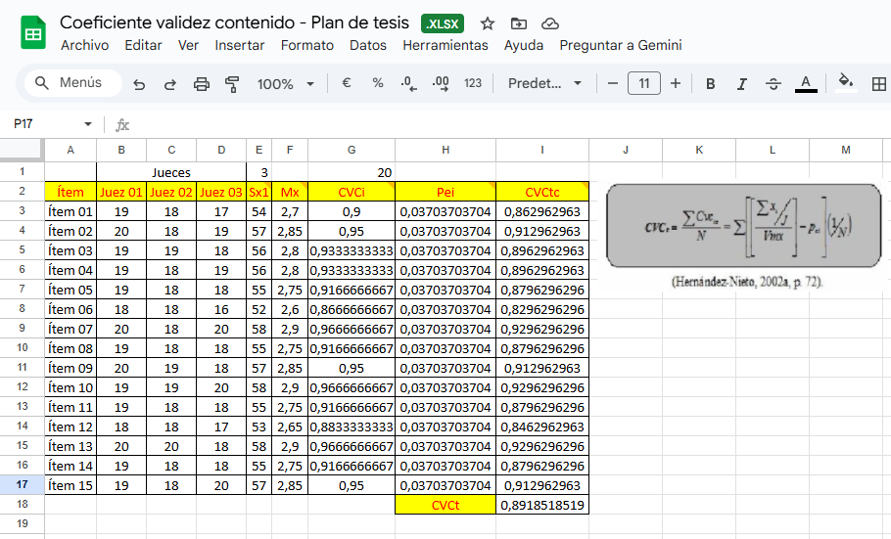

<https://docs.google.com/spreadsheets/d/1gRhIrEvbrSyQqz72eoLg5pKv5tkn2t1P/edit?usp=sharing&ouid=117027610469207886818&rtpof=true&sd=true>

Confiabilidad de los instrumentos.

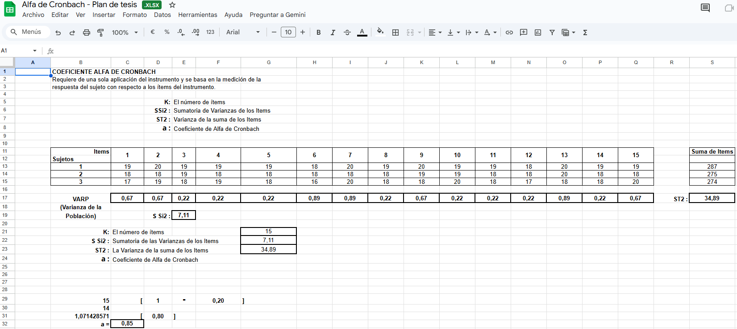

[https://docs.google.com/spreadsheets/d/1F0dvceFpjEPmhb9cPqY2_emuA-HohZeh/edit?gid=1729371352#gid=172937135](https://docs.google.com/spreadsheets/d/1F0dvceFpjEPmhb9cPqY2_emuA-HohZeh/edit?gid=1729371352" \l "gid=1729371352)

Instrumentos de recolección de datos validados y confiables.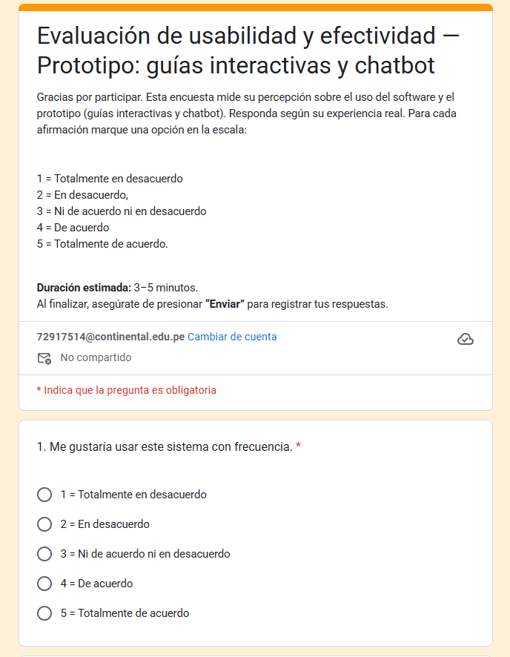

<https://docs.google.com/forms/d/e/1FAIpQLSfC9uu-bnu-o9oDJJx_E2_DEEM23ZCFWliEgQkHVC717s_qhg/viewform>

Calculo de Alfa de Cronbach

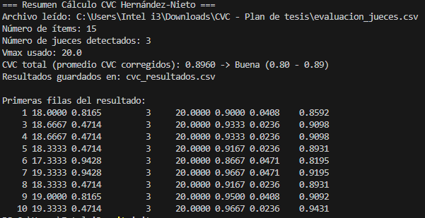

Programa y archivo utilizado para el cálculo del índice de consistencia interna disponible en: <https://github.com/Lexus1688/Calculo-del-alfa-de-cronbach---Confiabilidad.git>